Dia Mundial do Escoteiro
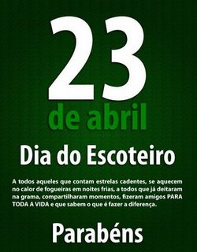
Próximo Dia Mundial do Escoteiro 23 de Abril de 2018 (Segunda-feira)
O Dia Mundial do Escoteiro é comemorando em todo o mundo no dia 23 de abril. O movimento foi fundado pelo britânico Robert Stephenson Smyth Baden-Powell, em 1907, com o objetivo de tornar meninos cidadãos exemplares. O escoteiros tem diversos lemas, como "estar sempre alerta para ajudar o próximo e praticar diariamente uma boa ação".
Os escoteiros prezam a natureza e as atividades ao ar livre como exercícios, excursões e acampamentos, e têm como finalidade serem sadios para desenvolver noções de dever com a Pátria e para com o próximo.
O Dia Mundial do Escoteiro também é conhecido simplesmente como Dia do Escoteiro, ou Dia do Escotismo.
Origem do Dia Mundial do Escoteiro
O Dia Mundial do Escoteiro é celebrado no dia 23 de abril em homenagem ao padroeiro dos escoteiros, São Jorge. São Jorge é conhecido como um santo guerreiro, uma vez que ele foi soldado de cavalaria, e logo cedo ficou conhecido por sua bravura. Robert Stephenson Smyth Baden-Powell que escolheu São Jorge para ser o padroeiro dos escoteiros, por o considerar um modelo a ser seguido, pois São Jorge "fez o melhor que pode e, conseguiu superar uma dificuldade que ninguém ousara enfrentar"

